листопад 2020 р. № 3
Національне виховання «Джерело народної мудрості»

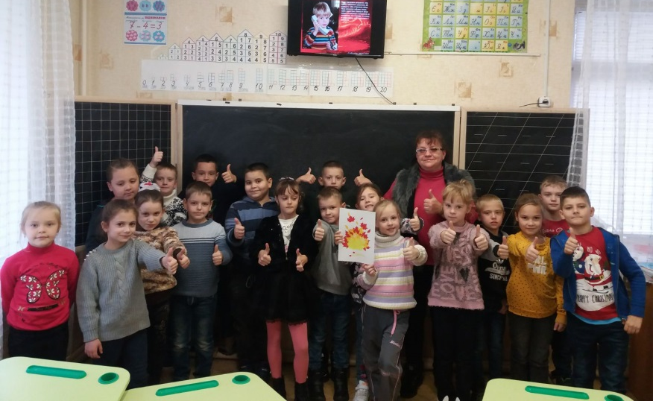
В рамках тижня безпеки життєдіяльності на тему: «Іскру гаси до пожежі, бо вогонь не знає межі!» у нашій школі пройшли бесіди, виховні години, вікторини, виставки малюнків, а також відбулася зустріч з інспекторами УПП Кіровоградській області Левандовським Антоном Євгеновичем та Грінченко Вікторією Вікторівною.
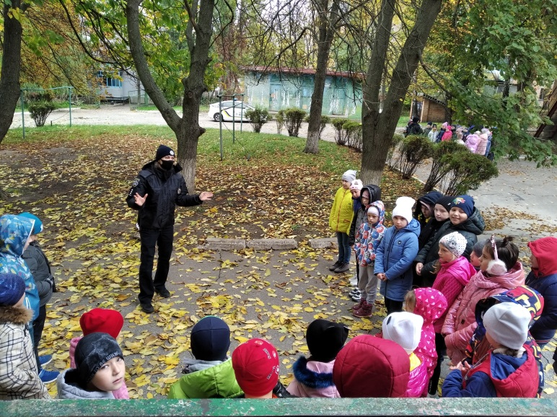

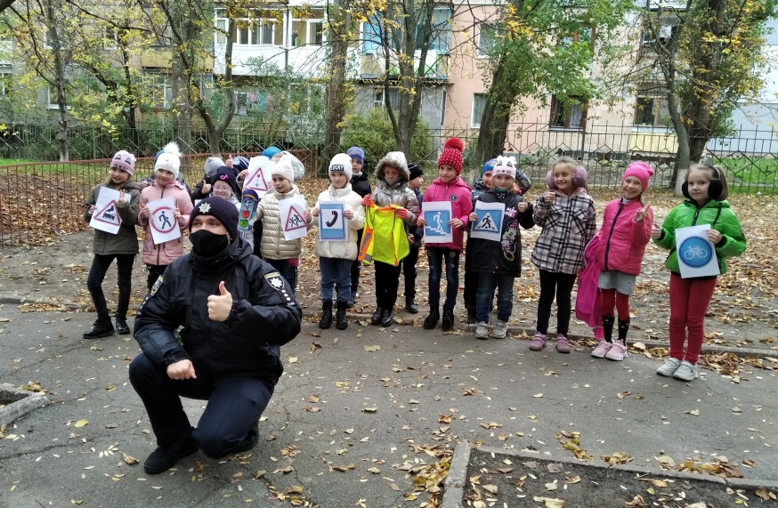

* * * * * * *

Педколектив та учні нашої школи привітали з ювілеєм Бодашко Василя Савелійовича, ветерана Великої Вітчизняної війни. 10 листопада йому виконалось 95 років. На жаль, в цьому році учні не змогли особисто привітати ветерана, але, завдяки сучасним технічним засобам, передали Василю Савелійович відео привітання. За активну участь оголошується подяка учням 4-А класу: Кузьменко Артему, Малокост Валрії, Берегуленко Єлизаветі, Русул Дар’ї. А також учням 4-Б класу: Колеснику Івану, Кирієнко Артему, Федотовій Катерині, Медніковій Марії.
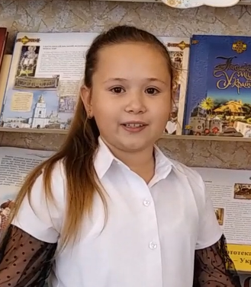
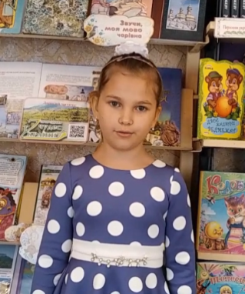
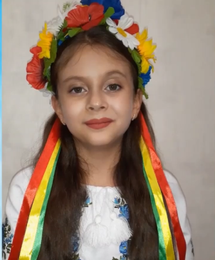
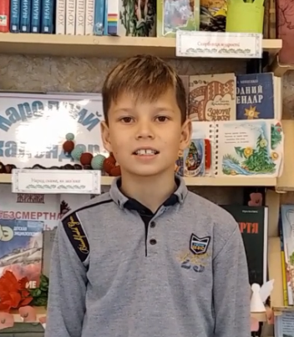

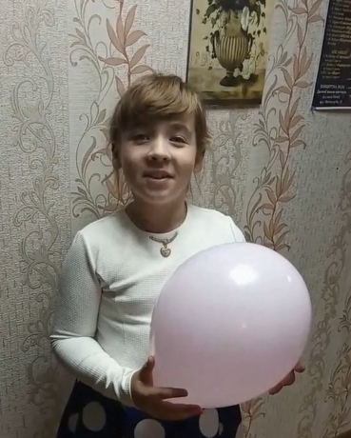
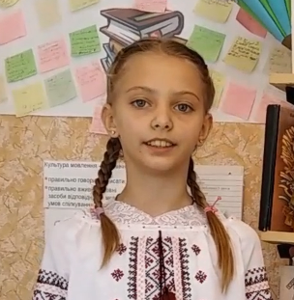
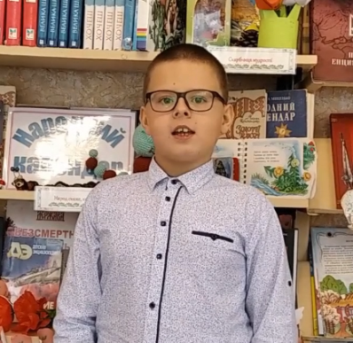
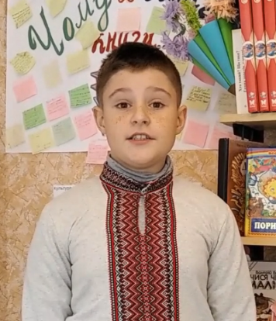

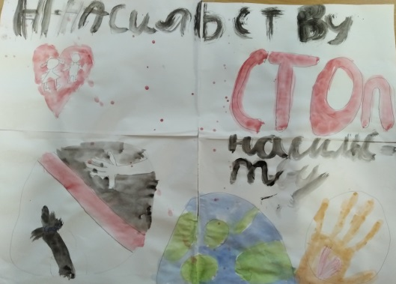
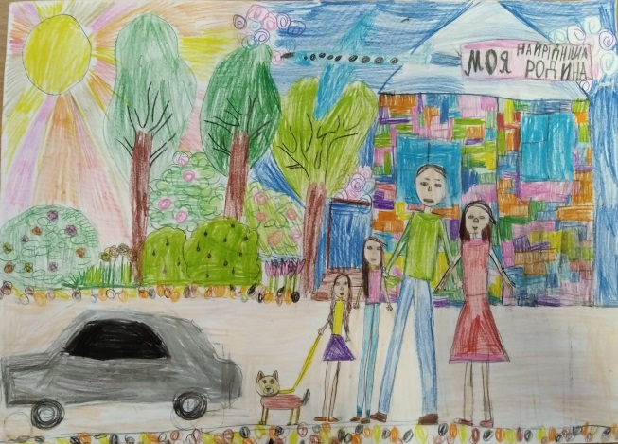
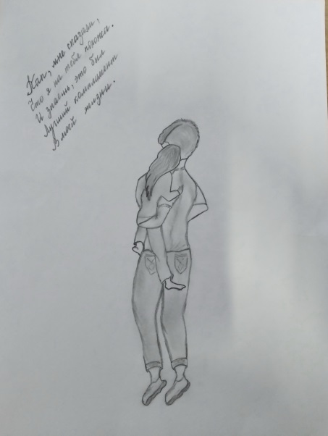
Ось такі роботи були відправлені на обласний конкурс малюнків "Без насильства світ стане кольоровим". Велика подяка учням нашої школи: Савіній Катерині 3-В, Бойчук Вероніці 2-А, Чернаєнко Анастасії 4-Б, Харьковій Вікторії 3-В, Васіну Микиті 3-В, Ралко Дар'ї 3-В, Вахнюк Любі 3-В, Демчук Анастасії 3-Б.

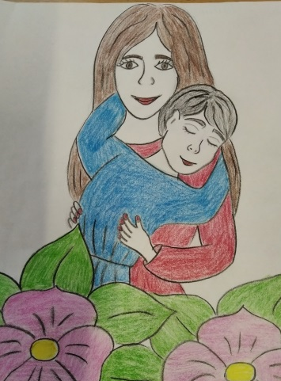
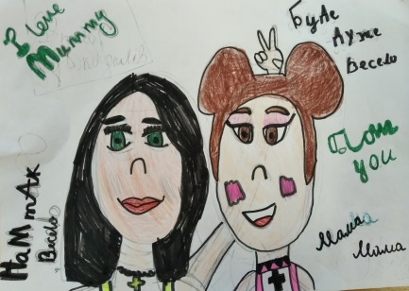
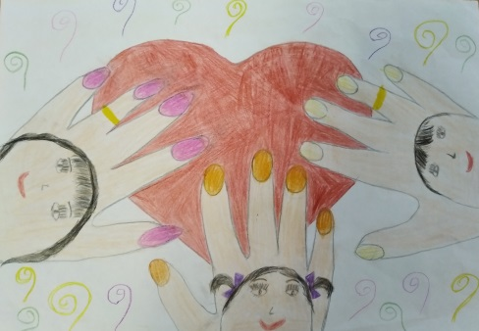

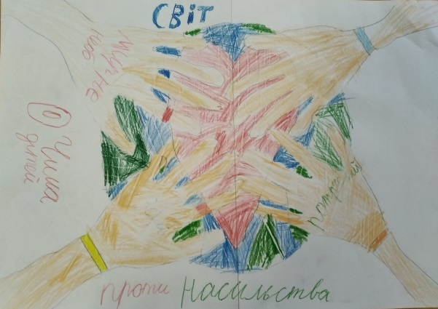

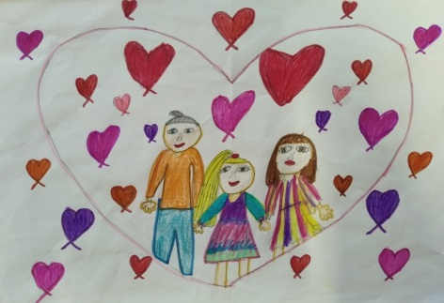
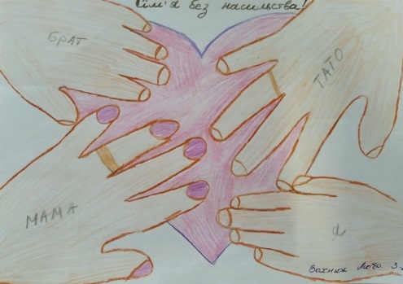

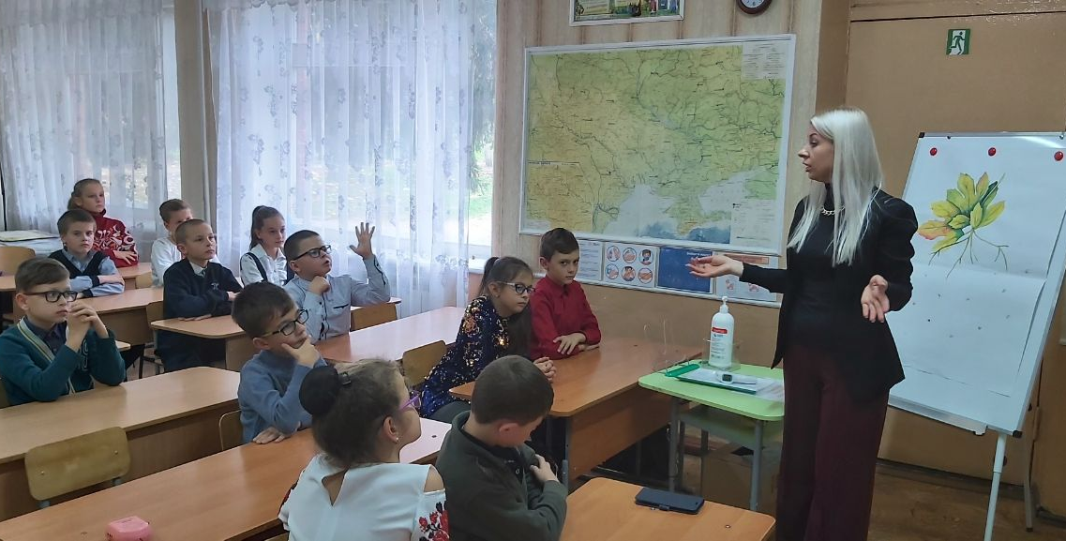
Вікторини, конкурси, класні години, виставки і багато інших заходів проводилось протягом цього місяця; а захід під назвою «Свято рідної мови» традиційно завершив Місячник української мови та писемності.

